Hibernate基本原理
Hibernate，翻译过来是冬眠的意思，正好现在已经进入秋季，世间万物开始准备冬眠了。其实对于对象来说就是持久化。
扫盲--------------------------------------------------------------------------------------------------------
持久化（Persistence），即把数据（如内存中的对象）保存到可永久保存的存储设备中（如磁盘）。持久化的主要应用是将内存中的对象存储在关系型的数据库中，当然也可以存储在磁盘文件中、XML数据文件中等等。
持久化是将程序数据在持久状态和瞬时状态间转换的机制。
JDBC就是一种持久化机制。文件IO也是一种持久化机制。
日常持久化的方法：
1、将鲜肉冷藏，吃的时候再解冻的方法也是。
2、将水果做成罐头的方法也是。
结束----------------------------------------------------------------------------------------------------------
我们从三个角度理解一下Hibernate：
一、Hibernate是对JDBC进一步封装
原来没有使用Hiberante做持久层开发时，存在很多冗余，如：各种JDBC语句，connection的管理，所以出现了Hibernate把JDBC封装了一下，我们不用操作数据，直接操作它就行了。
二、我们再从分层的角度来看
我们知道非常典型的三层架构：表示层，业务层，还有持久层。Hiberante也是持久层的框架，而且持久层的框架还有很多，比如：IBatis，Nhibernate，JDO，OJB，EJB等等。
三、Hibernate是开源的一个ORM（对象关系映射）框架。
ORM，即Object-Relational Mapping，它的作用就是在关系型数据库和对象之间做了一个映射。从对象（Object）映射到关系（Relation），再从关系映射到对象。这样，我们在操作数据库的时候，不需要再去和复杂SQL打交道，只要像操作对象一样操作它就可以了（把关系数据库的字段在内存中映射成对象的属性）。
Hibernate的核心：

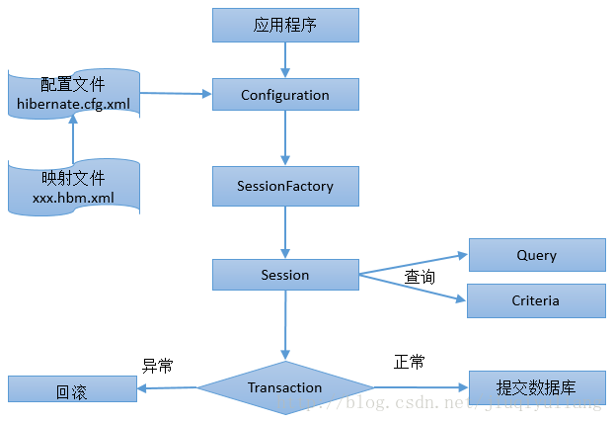
从上图中，我们可以看出Hibernate六大核心接口，两个主要配置文件，以及他们直接的关系。Hibernate的所有内容都在这了。那我们从上到下简单的认识一下，每个接口进行一句话总结。
1、Configuration接口:负责配置并启动Hibernate
2、SessionFactory接口:负责初始化Hibernate
3、Session接口:负责持久化对象的CRUD操作
4、Transaction接口:负责事务
5、Query接口和Criteria接口:负责执行各种数据库查询
注意：Configuration实例是一个启动期间的对象，一旦SessionFactory创建完成它就被丢弃了。
Hibernate的优/缺点：
优点：
1、更加对象化
以对象化的思维操作数据库，我们只需要操作对象就可以了，开发更加对象化。
2、移植性
因为Hibernate做了持久层的封装，你就不知道数据库，你写的所有的代码都具有可复用性。
3、Hibernate是一个没有侵入性的框架，没有侵入性的框架我们称为轻量级框架。
对比Struts的Action和ActionForm，都需要继承，离不开Struts。Hibernate不需要继承任何类，不需要实现任何接口。这样的对象叫POJO对象。
4、Hibernate代码测试方便。
5、提高效率，提高生产力。
缺点：
1、使用数据库特性的语句，将很难调优
2、对大批量数据更新存在问题
3、系统中存在大量的攻击查询功能

